HOSTEL GESTÃO
Manual de Instalação do Servidor de Base de Dados (VM)
VirtualBox · Ubuntu Server 26.04 LTS · Docker · MySQL 8.4 LTS · acesso só pelo PC do administrador

Campo | Valor
Versão do sistema | v1.8.0 (INST-05)
Scripts | vm\instalar_vm.sh · vm\configurar_ip_fixo.sh
Autor | Mauricio Pates
UFCD | 26.0462 — IEFP Porto
Data | 01/10/2026

Índice
Índice 1
1. Objetivo e resultado final 1
2. O que é preciso 1
3. Valores desta instalação 1
Pasta de instalação (padrão) 1
4. Onde corre cada comando 1
5. Antes de começar: preparar o Windows 1
Verificar 1
Corrigir 1
6. Passo a passo 1
Passo 1 — Criar a VM no VirtualBox 1
Passo 2 — Rede: só o PC chega à VM 1
Passo 3 — Instalar o SSH e ver o IP provisório 1
Passo 4 — Chave SSH e envio dos scripts 1
Passo 5 — IP fixo 192.168.56.11 1
Passo 6 — Instalar Docker e MySQL (instalar_vm.sh) 1
Passo 7 — Password da aplicação e verificação 1
Passo 8 — Ligar o Hostel Gestão à VM 1
7. Problemas conhecidos 1
8. Portas fixas e segurança 1
9. Comandos úteis 1
10. Ficheiros da instalação 1

(No Word: clique direito no índice → Atualizar campo.)

1. Objetivo e resultado final
Este manual deixa uma máquina virtual Ubuntu pronta a servir a base de dados do Hostel Gestão. No fim fica assim:
- SSH ativo, com entrada por chave (sem password);
- IP fixo 192.168.56.11 numa rede que só existe dentro do PC (Host-Only);
- MySQL 8.4 num contentor Docker, na porta fixa 6213, aberta só dentro da VM;
- tudo volta a arrancar sozinho depois de reiniciar a VM;
- a aplicação liga-se por túnel SSH, que ela própria abre.

Peça | Endereço / porta
VM (SSH) | 192.168.56.11 : 22
MySQL dentro da VM | 127.0.0.1 : 6213
Túnel no PC (aberto pela app) | 127.0.0.1 : 3307 → VM 127.0.0.1 : 6213
Base de dados | hostel_gestao
Utilizador MySQL da app | hostel_app

2. O que é preciso
Item | Detalhe
PC Windows 10/11 | com 8 GB de RAM ou mais (a VM usa 2 GB)
Oracle VirtualBox 7 | virtualbox.org
ISO | Ubuntu Server 26.04 LTS (ubuntu.com/download/server)
Git Bash | vem com o Git para Windows (git-scm.com)
Internet | a VM descarrega o Docker e a imagem do MySQL (~255 MB)
Pacote de instalação | C:\HostelGestao_instalacao (secção 3)

3. Valores desta instalação
O manual serve para qualquer PC. Onde aparecer um valor entre < >, substituir pelo valor desta instalação (sem os < >). O nome e o utilizador da VM são sempre nova-vm. Preencher a última coluna antes de começar:
Marcador | Significado | Exemplo | Valor usado
<utilizador_windows> | Conta do Windows do PC | joao
<nome_do_pc> | Nome do computador | RECECAO-01
Nome da VM | Nome da VM e da máquina Ubuntu | nova-vm (fixo) | nova-vm
Utilizador da VM | Utilizador do Ubuntu | nova-vm (fixo) | nova-vm
Password da VM | Escolhida no Passo 1 | (à escolha)
<ip_provisorio> | IP que a VM recebe no 1.º arranque (Passo 3) | 192.168.56.102
IP definitivo | Fixo, padrão deste manual | 192.168.56.11 | 192.168.56.11
O IP 192.168.56.11 é igual em todas as instalações: a rede Host-Only é interna a cada PC, por isso não há conflito entre clientes.

Pasta de instalação (padrão)
Copiar o pacote entregue para a raiz do disco C:, sempre com este nome, sem espaços nem acentos:
C:\HostelGestao_instalacao\
├── HostelGestao\ aplicação (HostelGestao.exe + _internal\)
├── vm\
│ ├── configurar_ip_fixo.sh IP fixo da VM (Passo 5)
│ └── instalar_vm.sh Docker + MySQL (Passo 6)
└── docs\
└── Manual_Instalacao_VM_v1.8.0.docx
No Git Bash a mesma pasta escreve-se /c/HostelGestao_instalacao. Os .sh têm fins de linha LF: não os abrir nem gravar no Bloco de Notas.

4. Onde corre cada comando
Antes de cada comando, olhar para o prompt. Cada passo tem a etiqueta do sítio certo.
CORRER NO PC — Git Bash (prompt com MINGW64)
CORRER NA VM — prompt nova-vm@nova-vm:~$
Palavra | Significado
PC | O Windows. Git Bash. Prompt: <utilizador_windows>@<nome_do_pc> MINGW64
VM | A máquina virtual Ubuntu. Prompt: nova-vm@nova-vm:~$
ssh | A porta do PC para a VM. Depois de ssh, o mesmo terminal está na VM até escrever exit.
sudo | Correr como administrador (só na VM). Pede a password da VM.
Colar | No Git Bash: Shift+Insert ou botão direito. Na janela do VirtualBox NÃO se cola — por isso, a partir do Passo 4, tudo se faz por SSH.

5. Antes de começar: preparar o Windows
O VirtualBox precisa da virtualização do processador (AMD-V / VT-x) só para ele. Se o Windows a estiver a usar (Hyper-V / Segurança baseada em virtualização), a VM corre em modo lento:
- ícone de uma tartaruga verde 🐢 no canto inferior direito da janela da VM;
- VM muito lenta, teclado da consola trava, mensagens "rcu: ... stalls" ou "soft lockup";
- no registo da VM (Logs\VBox.log): "fall back to NEM".

Verificar
CORRER NO PC — Git Bash (prompt com MINGW64)
Tecla Windows → msinfo32 → Resumo do Sistema → fim da lista:
Linha | Tem de mostrar
Segurança baseada em virtualização | Não ativado
Hyper-V - … (4 linhas) | Sim
"Foi detetado um hipervisor…" | NÃO pode aparecer
Se estiver tudo assim, saltar para o Passo 1. Se não, fazer a correção abaixo.

Corrigir
- Tecla Windows → optionalfeatures → desmarcar (se existirem): Hyper-V, Plataforma de Máquina Virtual, Plataforma do Windows Hypervisor → OK.
- Segurança do Windows → Segurança do dispositivo → Isolamento de núcleo → Integridade da memória: Desativado.
- PowerShell como administrador (o título tem de começar por "Administrador:"), um comando de cada vez:
bcdedit /set hypervisorlaunchtype off
reg add "HKLM\SYSTEM\CurrentControlSet\Control\DeviceGuard" /v EnableVirtualizationBasedSecurity /t REG_DWORD /d 0 /f
reg add "HKLM\SYSTEM\CurrentControlSet\Control\DeviceGuard\Scenarios\WindowsHello" /v Enabled /t REG_DWORD /d 0 /f
bcdedit /enum | findstr /i hypervisor
O último comando tem de mostrar: hypervisorlaunchtype Off.
- Iniciar → Reiniciar (não "Encerrar"). Abrir de novo o msinfo32 e confirmar a tabela de cima.
Atenção: o PIN do Windows Hello é apagado. Depois do reinício, entrar com a password da conta e criar o PIN de novo em Definições → Contas → Opções de início de sessão → PIN.
Também: WSL e Docker Desktop deixam de funcionar; não ter o VMware com uma VM ligada ao mesmo tempo que o VirtualBox. Desligar estas proteções reduz um pouco a segurança do Windows — é a troca para o VirtualBox correr à velocidade normal.

6. Passo a passo

Passo 1 — Criar a VM no VirtualBox
CORRER NO PC — Git Bash (prompt com MINGW64)
VirtualBox → Novo. Nesta versão do VirtualBox o assistente é um só ecrã com secções que se abrem; não há página de resumo no fim.
- Virtual machine name and operating system: VM Name nova-vm · ISO Image: Ubuntu Server 26.04 · marcar Proceed with Unattended Installation. O VirtualBox pode mostrar o rótulo "25.04" — é só o rótulo, a versão instalada é a da ISO.
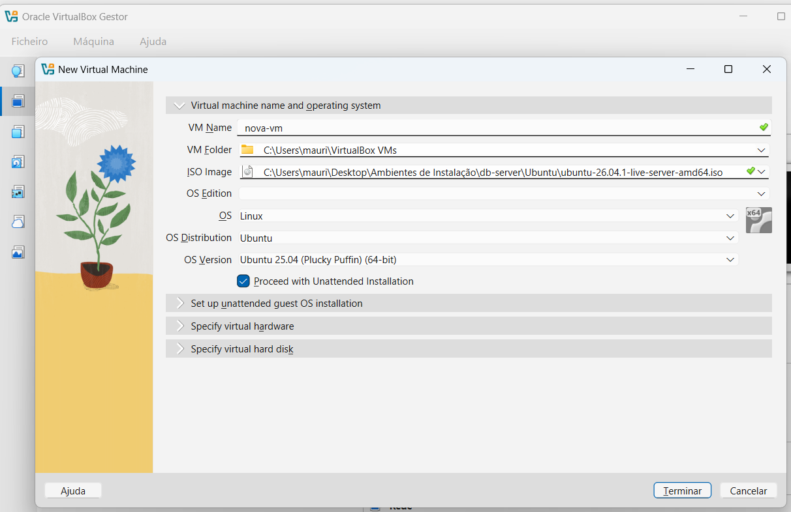
Nome nova-vm, ISO do Ubuntu Server e instalação automática marcada
Nome com ponto vermelho = já existe uma VM ou pasta com esse nome: clique direito na VM antiga → Remover → Eliminar todos os ficheiros (confirmar o nome — nunca apagar outra VM em uso).
- Set up unattended guest OS installation: User Name nova-vm · Palavra-passe à escolha (ANOTAR — é pedida no Passo 3, no Passo 4 e em cada sudo) · Host Name nova-vm · Install Guest Additions: desmarcado.
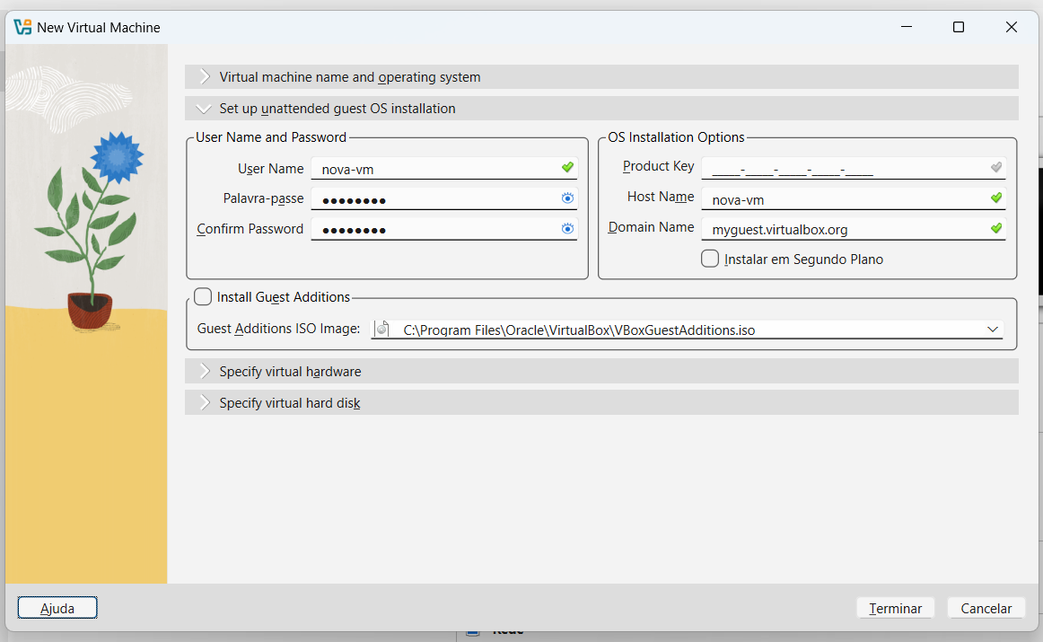
Utilizador nova-vm, password e Host Name nova-vm
- Specify virtual hardware: Base Memory 2048 MB · 2 CPUs. Specify virtual hard disk: 20 GB → Terminar.
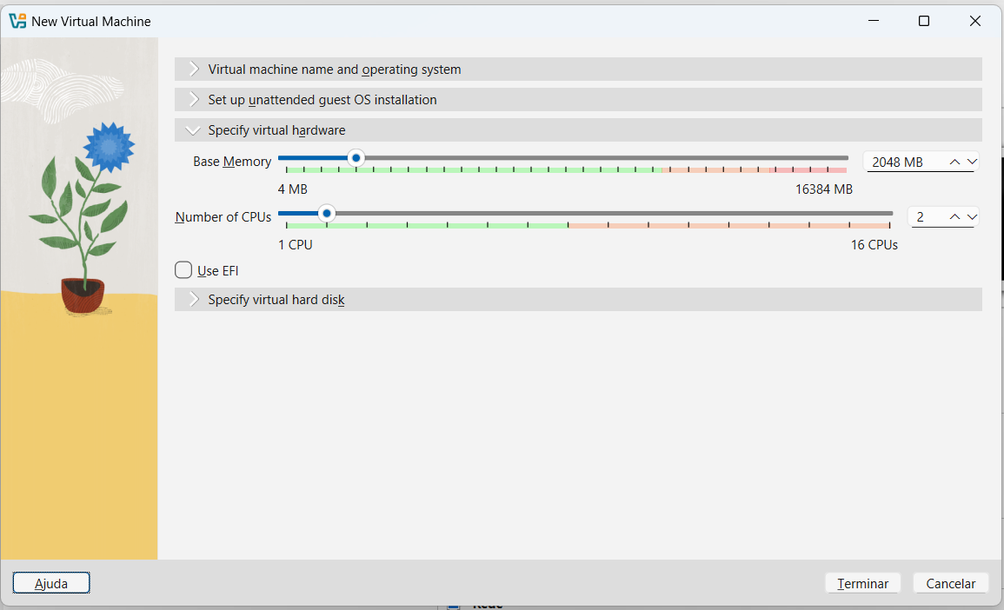
Hardware virtual: 2048 MB e 2 CPUs
- Ao carregar em Terminar, a VM liga logo e instala sozinha, sem perguntas (10–20 min). Esperar até aparecer nova-vm login:.
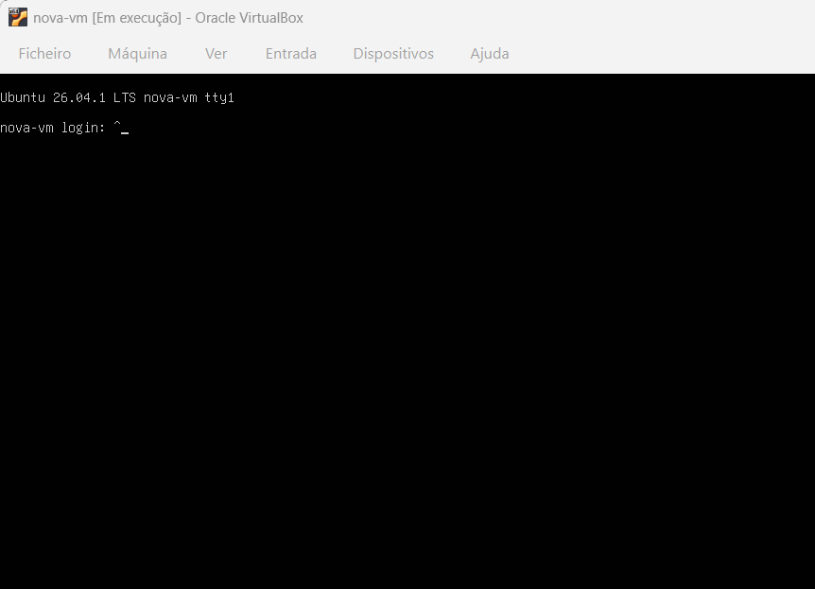
Instalação concluída: nova-vm login:
Entrar com nova-vm e a password escolhida em 2 (enquanto se escreve a password não aparece nada — é normal). Confirmado o login, desligar a VM para configurar a rede:
CORRER NA VM — prompt nova-vm@nova-vm:~$
sudo poweroff
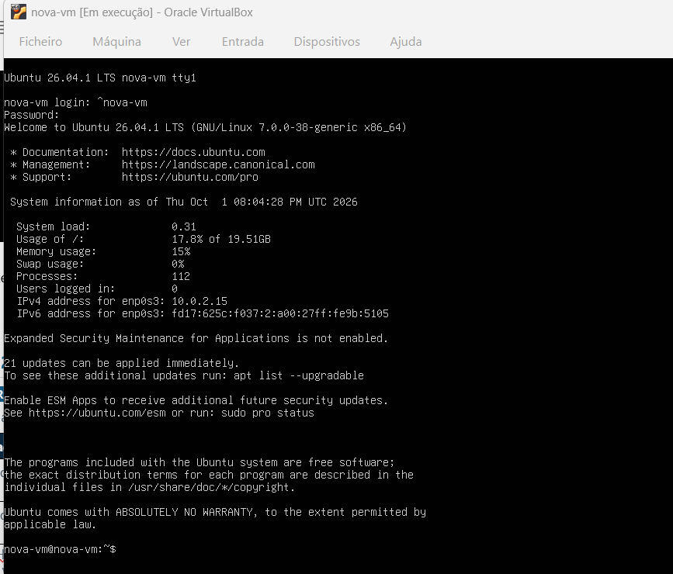
Primeiro login na nova-vm

Passo 2 — Rede: só o PC chega à VM
CORRER NO PC — Git Bash (prompt com MINGW64)
Com a VM desligada: selecionar nova-vm → Definições → Rede.
Adaptador | Configuração | Para quê
Adaptador 1 | NAT (já vem assim) | Internet para a VM, em qualquer rede
Adaptador 2 | Ativar → Apenas Adaptador do Anfitrião (Host-Only) | Ligação PC ↔ VM (rede 192.168.56.x)
A rede Host-Only só existe dentro do PC: nenhum outro computador consegue chegar à VM. OK → Iniciar a VM de novo.
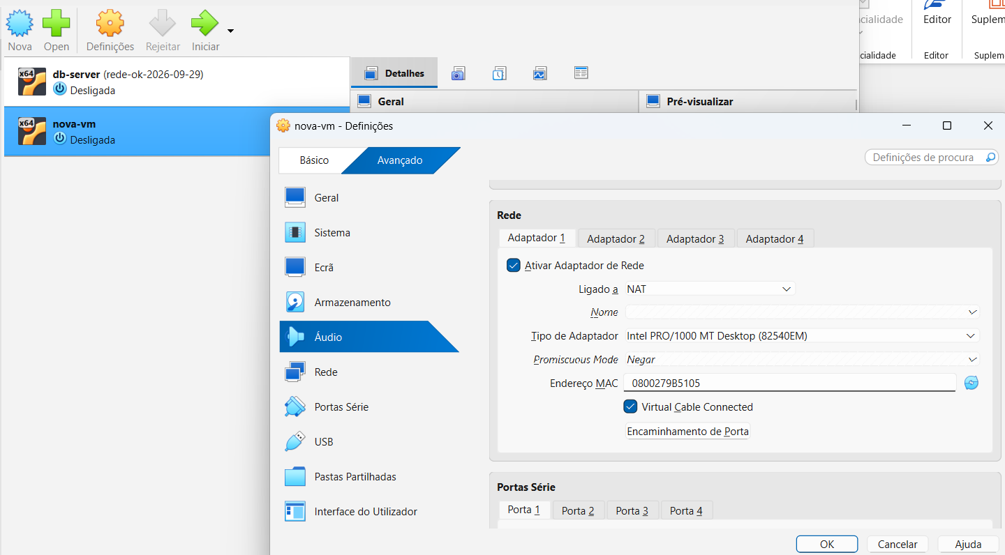
VM desligada → Definições
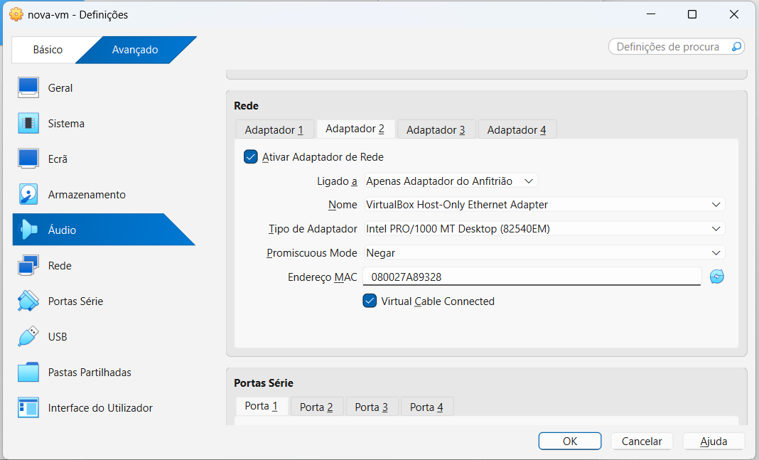
Adaptador 2: Apenas Adaptador do Anfitrião

Passo 3 — Instalar o SSH e ver o IP provisório
CORRER NA VM — prompt nova-vm@nova-vm:~$
Na janela do VirtualBox, entrar com nova-vm e a password. Escrever à mão (aqui não se pode colar):
sudo apt install -y openssh-server
ip -br a
Na linha enp0s8 aparece o IP provisório, ex.: 192.168.56.104/24. Anotar só o número, SEM o /24 — é o <ip_provisorio> dos passos seguintes. A partir daqui a janela do VirtualBox já não é precisa: tudo se faz por SSH no Git Bash, onde se pode colar.
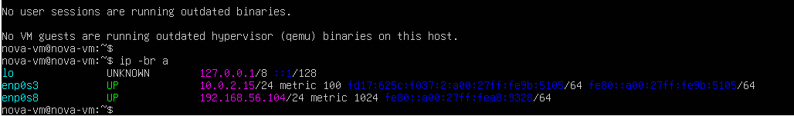
ip -br a: enp0s3 = 10.0.2.15 (NAT) e enp0s8 = IP provisório

Passo 4 — Chave SSH e envio dos scripts
CORRER NO PC — Git Bash (prompt com MINGW64)
Ver se o PC já tem chave. Se aparecer "No such file or directory", criá-la (Enter em todas as perguntas, SEM passphrase, para a aplicação a usar sozinha):
ls ~/.ssh/id_ed25519.pub
ssh-keygen -t ed25519 -C "hostel_gestao"
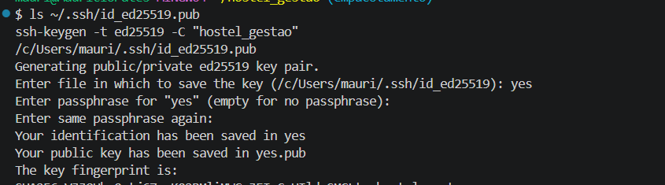
Chave SSH criada no PC
Copiar a chave para a VM, trocando <ip_provisorio> pelo número do Passo 3 (sem < > e sem /24). Na 1.ª ligação responder yes e escrever a password da VM:
cat ~/.ssh/id_ed25519.pub | ssh nova-vm@<ip_provisorio> "mkdir -p ~/.ssh && chmod 700 ~/.ssh && cat >> ~/.ssh/authorized_keys && chmod 600 ~/.ssh/authorized_keys"
Exemplo preenchido: cat ~/.ssh/id_ed25519.pub | ssh nova-vm@192.168.56.104 "mkdir -p ~/.ssh && …"
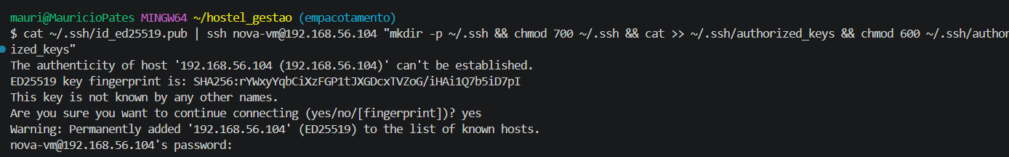
Chave copiada para a VM
A partir daqui o ssh e o scp entram na VM sem pedir password (a chave substitui-a). O sudo, dentro da VM, continua a pedir a password da VM — é a proteção do administrador.
Enviar os dois scripts:
cd /c/HostelGestao_instalacao
scp vm/configurar_ip_fixo.sh vm/instalar_vm.sh nova-vm@<ip_provisorio>:~
O :~ no fim é obrigatório (pasta pessoal na VM). Resultado esperado: as duas linhas com 100%.
scp dos dois scripts com 100%

Passo 5 — IP fixo 192.168.56.11
CORRER NO PC — Git Bash (prompt com MINGW64)
ssh nova-vm@<ip_provisorio>
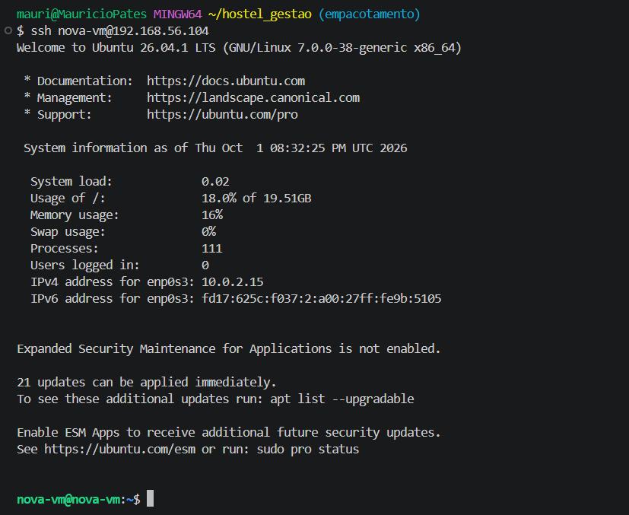
Entrada na VM pelo IP provisório, já sem password
CORRER NA VM — prompt nova-vm@nova-vm:~$
sudo bash configurar_ip_fixo.sh
O script desliga o cloud-init da rede, guarda os ficheiros antigos em /root/netplan-backup, escreve o IP fixo e aplica-o. No fim a ligação CAI ("Connection reset by peer") ou o terminal congela — é normal: o IP mudou.
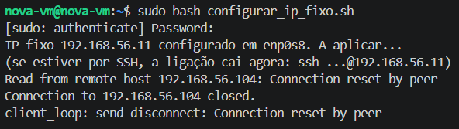
IP fixo aplicado — a ligação ao IP provisório cai
CORRER NO PC — Git Bash (prompt com MINGW64)
Apagar a impressão digital antiga deste IP (necessário se já existiu outra VM no .11; se não existiu, não faz mal) e entrar pelo IP novo, respondendo yes:
ssh-keygen -R 192.168.56.11
ssh nova-vm@192.168.56.11
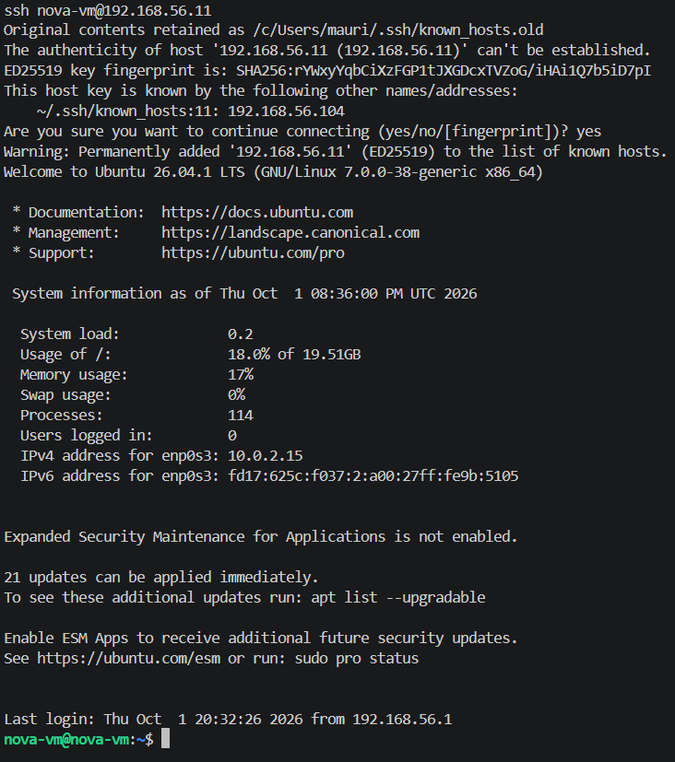
Entrada pelo IP fixo 192.168.56.11
CORRER NA VM — prompt nova-vm@nova-vm:~$
ip -br a
sudo reboot
enp0s8 tem de mostrar 192.168.56.11. O reboot confirma que o IP fica depois de reiniciar.
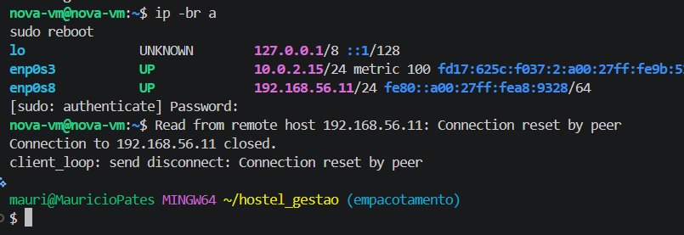
enp0s8 com 192.168.56.11 e reboot
CORRER NO PC — Git Bash (prompt com MINGW64)
Esperar 1 minuto e voltar a entrar:
ssh nova-vm@192.168.56.11

Passo 6 — Instalar Docker e MySQL (instalar_vm.sh)
CORRER NA VM — prompt nova-vm@nova-vm:~$
sudo bash instalar_vm.sh

Etapa | O que faz
1/6 Verificações | Corre como root? É Ubuntu?
2/6 Docker | Instala Docker Engine + compose (repositório oficial), só se faltar
3/6 Configuração | Cria /opt/hostel/.env (passwords aleatórias, permissões 600) e docker-compose.yml
4/6 Arranque do MySQL | Descarrega mysql:8.4 (~255 MB) e espera que fique pronto
5/6 Base e utilizador | Cria hostel_gestao e hostel_app (permissões mínimas) e testa a ligação
6/6 Concluído | Mostra os dados para a aplicação e a password (uma só vez)

Demora vários minutos (depende da internet). Não cancelar e não fechar o terminal. Se aparecer "ERRO: MySQL não arrancou": esperar 1 minuto e correr de novo o mesmo comando — o script continua de onde ficou.
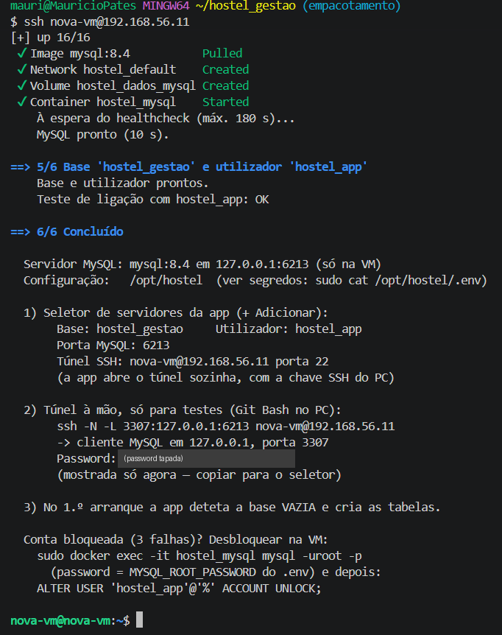
Fim do instalar_vm.sh: base e utilizador criados, teste de ligação OK

Passo 7 — Password da aplicação e verificação
CORRER NA VM — prompt nova-vm@nova-vm:~$
A password do hostel_app só aparece na 1.ª execução. Pode ser vista em qualquer altura (e, no Git Bash, copiada com o rato + Ctrl+Insert):
sudo cat /opt/hostel/.env
sudo docker ps

Linha do .env | Para quê
HOSTEL_APP_PASSWORD | Vai para a aplicação (Passo 8). Copiar só o texto depois do =.
MYSQL_ROOT_PASSWORD | Administrador do MySQL. NUNCA vai para a aplicação.

sudo docker ps tem de mostrar hostel_mysql … Up … (healthy). Teste de idempotência (opcional): correr outra vez sudo bash instalar_vm.sh — termina sem erros, sem reinstalar e sem mudar as passwords.
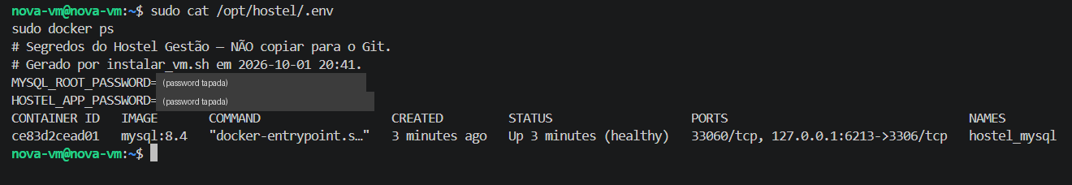
.env (passwords tapadas) e contentor hostel_mysql healthy

Passo 8 — Ligar o Hostel Gestão à VM
CORRER NO PC — Git Bash (prompt com MINGW64)
Na aplicação: Configurações → Sistema → Servidor da base de dados → + Adicionar.
Campo no ecrã | Valor | Atenção
Nome | nova-vm | livre
Ligar por túnel SSH | marcado
Utilizador SSH | nova-vm | utilizador do UBUNTU (entra na VM com a chave)
Endereço da máquina | 192.168.56.11 | IP fixo do Passo 5
Porta SSH | 22
Porta do MySQL nessa máquina | 6213
Utilizador MySQL | hostel_app | utilizador da BASE — não é o nome da base
Password | HOSTEL_APP_PASSWORD | só o texto depois do = (nunca a do root)
Base de dados | hostel_gestao

Atenção à password: 3 tentativas erradas seguidas BLOQUEIAM a conta hostel_app durante 1 dia (proteção contra força bruta). Ao EDITAR um servidor já gravado, apagar o campo Password e voltar a colar a password — senão a aplicação continua a usar a antiga. Se bloquear: na VM, sudo docker restart hostel_mysql.
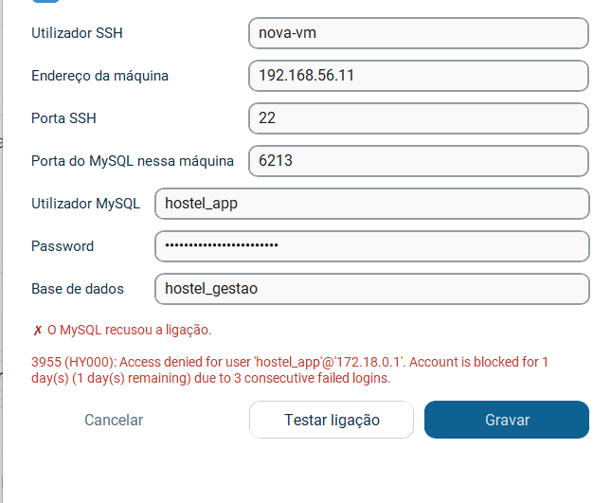
Exemplo de conta bloqueada (erro 3955) depois de 3 passwords erradas
Testar ligação. Como a base está vazia, a aplicação pergunta se quer criar as tabelas → Sim. Em segundos fica "Ligação a hostel_gestao com sucesso — 26 tabelas" → Gravar → Usar (a aplicação reinicia).
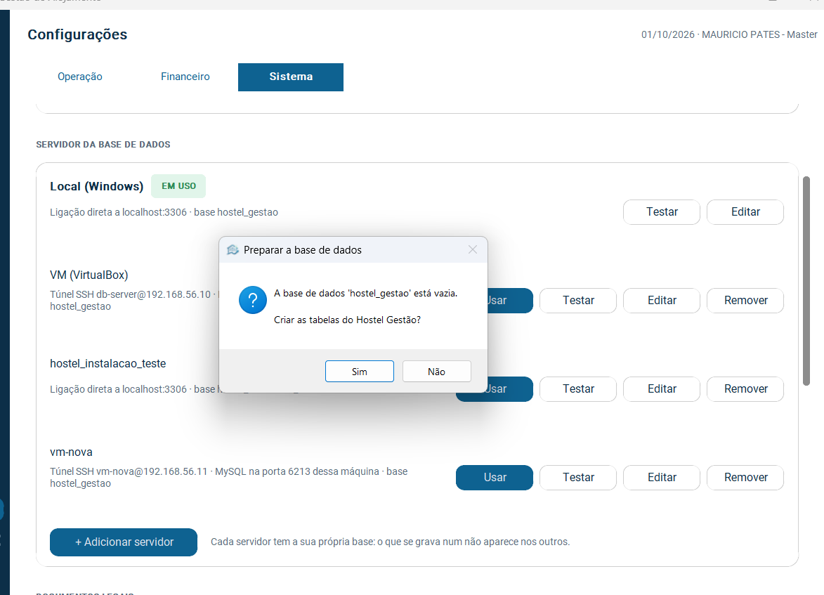
Base vazia: a aplicação oferece criar as tabelas
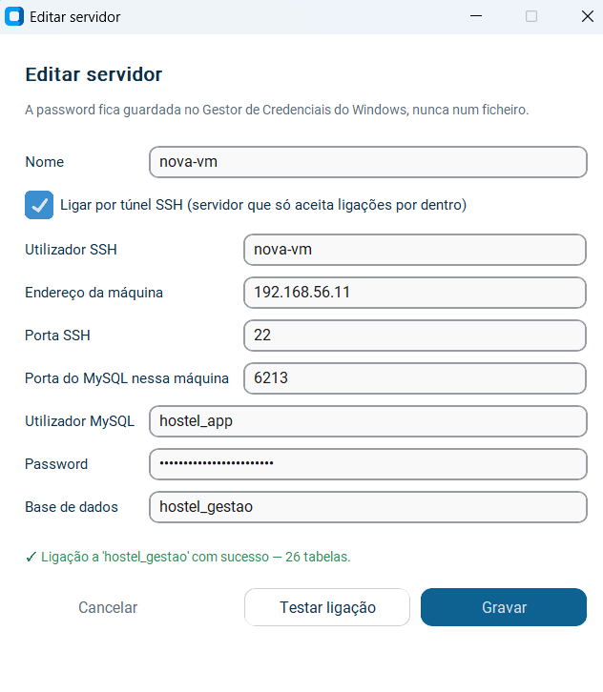
Ligação OK — 26 tabelas
No 1.º arranque com a base nova:
- A aplicação cria o utilizador Master de fábrica e mostra as credenciais.
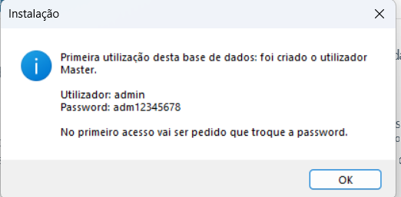
Utilizador Master criado na base nova
- Entrar com essas credenciais: a aplicação obriga a definir uma password nova.
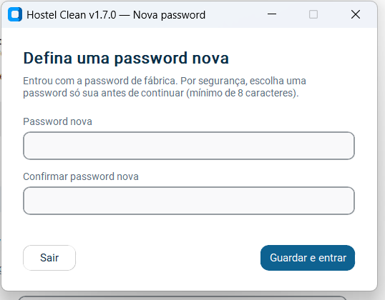
Troca obrigatória da password de fábrica
- Aceitar o termo de uso e confidencialidade (RGPD) — sem aceitar não se entra.
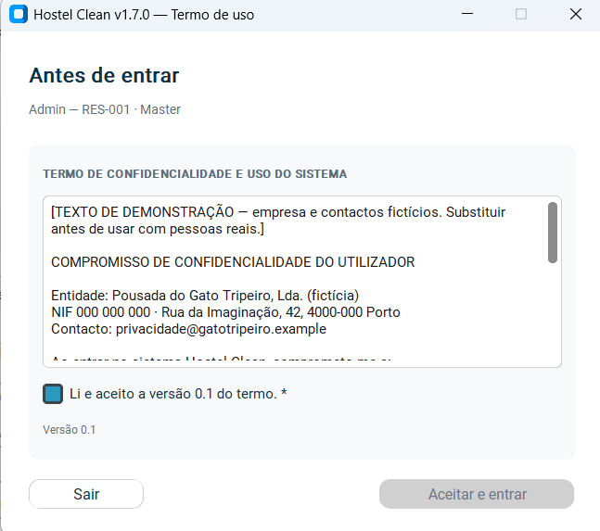
Termo de uso (RGPD)

7. Problemas conhecidos
Sintoma | Causa | Solução
Tartaruga 🐢, VM lenta, teclado trava, "rcu stalls" | Hyper-V/VBS do Windows ligado | Secção 5
Não consigo colar na janela da VM | A consola do VirtualBox não cola | Usar SSH no Git Bash (Shift+Insert)
ssh dá "Connection timed out" depois do Passo 5 | O IP mudou para .11 (normal) | ssh nova-vm@192.168.56.11
App: "A máquina recusou a chave SSH" | Utilizador SSH errado ou Passo 4 por fazer | Utilizador SSH = nova-vm
App: "1045 Access denied" | Utilizador MySQL ou password errados | hostel_app + HOSTEL_APP_PASSWORD
App: "3955 Account is blocked" | 3 passwords erradas seguidas (bloqueio de 1 dia) | Na VM: sudo docker restart hostel_mysql
"REMOTE HOST IDENTIFICATION HAS CHANGED" | VM recriada no mesmo IP (normal) | No PC: ssh-keygen -R 192.168.56.11
Erro "No such file or directory" no ssh | Ficaram os < > ou o /24 no comando | Só o número: nova-vm@192.168.56.104
"ERRO: MySQL não arrancou" | VM lenta no 1.º arranque | Correr de novo o instalar_vm.sh
"$'\r': command not found" | Script gravado com fins de linha Windows | Usar o .sh original do pacote

8. Portas fixas e segurança
Camada | Medida
Rede | VM só na rede Host-Only do PC (192.168.56.11). Nenhum outro computador lá chega.
SSH (porta 22) | Entrada por chave ed25519; a chave privada nunca sai do PC.
MySQL (porta 6213) | Mapeada só em 127.0.0.1 dentro da VM. O Docker ignora o ufw, por isso a restrição está no docker-compose.yml.
Túnel | PC 127.0.0.1:3307 → VM 127.0.0.1:6213, aberto pela aplicação.
Utilizador da app | hostel_app só na base hostel_gestao, sem root e sem privilégios globais.
Força bruta | FAILED_LOGIN_ATTEMPTS 3 PASSWORD_LOCK_TIME 1: 3 passwords erradas bloqueiam a conta 1 dia.
Root do MySQL | Password aleatória no .env; só entra por docker exec dentro da VM.
Segredos | /opt/hostel/.env com permissões 600; nunca vão para o Git.

9. Comandos úteis
CORRER NA VM — prompt nova-vm@nova-vm:~$
Para… | Comando
Ver o estado do MySQL | sudo docker ps
Ver os registos do MySQL | sudo docker logs --tail 20 hostel_mysql
Ver as passwords | sudo cat /opt/hostel/.env
Reaplicar a configuração | sudo bash instalar_vm.sh
Desbloquear a conta hostel_app | sudo docker restart hostel_mysql
Entrar no MySQL como root | sudo docker exec -it hostel_mysql mysql -uroot -p
Desligar a VM | sudo poweroff

NUNCA usar docker compose down -v: o -v apaga o volume com os dados.

10. Ficheiros da instalação
Ficheiro | Onde | Para quê
configurar_ip_fixo.sh | PC: C:\HostelGestao_instalacao\vm\ · VM: ~/ | IP fixo 192.168.56.11
instalar_vm.sh | PC: C:\HostelGestao_instalacao\vm\ · VM: ~/ | Docker + MySQL + base + utilizador
id_ed25519 / .pub | PC: C:\Users\<utilizador_windows>\.ssh\ | Chave SSH (privada / pública)
authorized_keys | VM: ~/.ssh/ | Chaves autorizadas a entrar
50-cloud-init.yaml | VM: /etc/netplan/ | Rede (IP fixo)
99-disable-network-config.cfg | VM: /etc/cloud/cloud.cfg.d/ | Impede o cloud-init de mudar a rede
netplan-backup/ | VM: /root/ | Cópia da rede antes do IP fixo
.env | VM: /opt/hostel/ | Passwords root e app (600)
docker-compose.yml | VM: /opt/hostel/ | Contentor hostel_mysql, porta 127.0.0.1:6213
hostel_dados_mysql | VM: volume Docker | Dados da base

